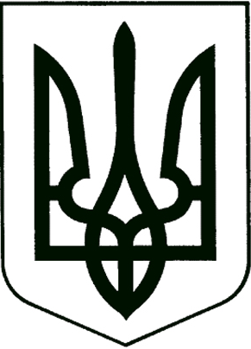

У К Р А Ї Н А

Управління освіти Прилуцької міської Комунальне підприємство
Ради Чернігівської області «Тепловодопостачання» Прилуцької
міської ради Чернігівської області

Н А К А З

29.12.2023 м. Прилуки № 160

Про створення комісії
для передачі майна

Відповідно до рішення виконавчого комітету Прилуцької міської ради від 26 грудня 2023 року № 428 «Про передачу майна », Положення про порядок відчуження, списання та передачі майна, що є комунальною власністю територіальної громади міста Прилуки, затвердженого рішенням міської ради (п’ятдесят дев’ята сесія п’ятого скликання ) від 30 квітня 2009 року №8

Н А К А З У Є М О :
1.Створити спільну комісію для передачі майна згідно з переліком (додається) за адресою : м. Прилуки ,вул.1-Травня ,80 в складі:
САВЧЕНКО
Тетяна МИХАЙЛІВНА – директор ЦТДЮ, голова комісії;
МЕЛЬНИЧЕНКО
Ніна МИХАЙЛІВНА – заступник директора з НМР , член комісії;
БАБАК
Вікторія ВАСИЛІВНА – заступник директора з адміністративно- господарської роботи, член комісії;
СТУПАК
Вікторія Володимирівна – головний бухгалтер управління освіти, член комісії;
АНТИПЕНКО
Тетяна Василівна – бухгалтер централізованої бухгалтерії ,член комісії;
ШАБАДА
Ігор Володимирович – головний енергетик управління освіти, член комісії;
ГАВРИШ
Андрій Анатолійович – директор комунального підприємства «Прилукитепловодопостачання», член комісії
2.Бухгалтерії оформити акти прийняття-передачі майна 29 грудня 2023 року.
3.Контроль за виконанням даного наказу залишаємо за собою.

В. о. начальника управління освіти Директор комунального підприємства
«Прилукитепловодопостачання»

___________ Тетяна ГУЛЯЄВА _____________ Андрій ГАВРИШ

